TÀI LIỆU KỸ THUẬT HỆ THỐNG THÔNG TIN DOANH NGHIỆP
Kiến Trúc Toàn Diện Frappe Framework, Frappe Bench & DocType
Phân tích giải phẫu 6 tầng kiến trúc: Từ lớp điều phối môi trường (Bench), nền tảng lập trình (Frappe), viên gạch siêu dữ liệu (DocType), thực thể đa người thuê (Site), hệ sinh thái gói phần mềm (App) đến giải pháp ERP nghiệp vụ (ERPNext).
―――――――――――――――――――――――――――――――――――――――――――――――――――――――

1. Bench — Lớp Điều Phối Môi Trường
• Là gì: Frappe Bench vừa là một công cụ dòng lệnh (Command Line Interface - CLI), vừa là một thư mục chuẩn hóa quy chuẩn chứa toàn bộ môi trường chạy và không gian làm việc của hệ thống.
• Vai trò: Quản lý vòng đời mọi thứ trong hệ thống — từ việc tạo site mới, cài đặt app, chạy WSGI web server, background worker, scheduler, thiết lập kết nối MariaDB/Redis, đồng bộ mã nguồn qua Git đến sao lưu và phục hồi dữ liệu.
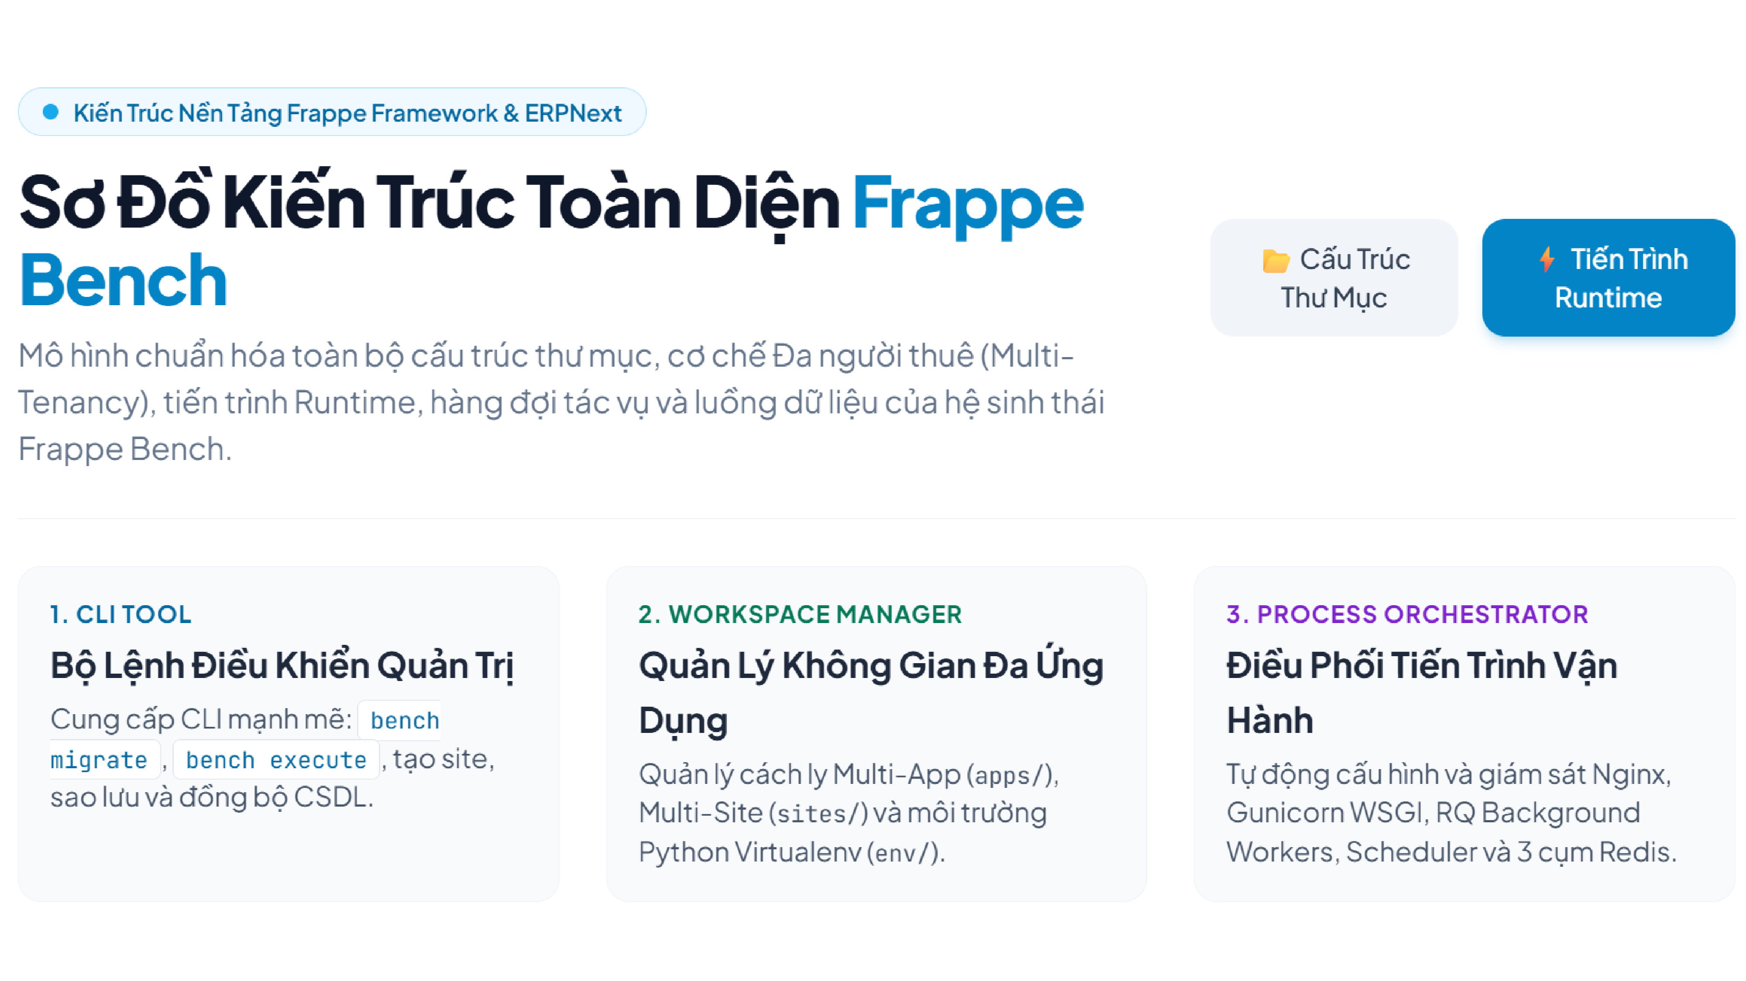
Hình: Sơ đồ 3 trụ cột của Frappe Bench (CLI Tool, Workspace Manager, Process Orchestrator)
Bench được thiết kế vững chắc trên 3 trụ cột độc lập:
1. CLI Tool: Cung cấp tập lệnh điều khiển mạnh mẽ (bench migrate, bench execute, bench backup) giúp tự động hóa vận hành.
2. Workspace Manager: Quản lý cô lập không gian mã nguồn (apps/), các phân vùng dữ liệu site (sites/) và môi trường ảo Python cách ly (env/).
3. Process Orchestrator: Tự động cấu hình và giám sát máy chủ Nginx, WSGI Gunicorn, hàng đợi RQ Workers, Scheduler và 3 cụm Redis.
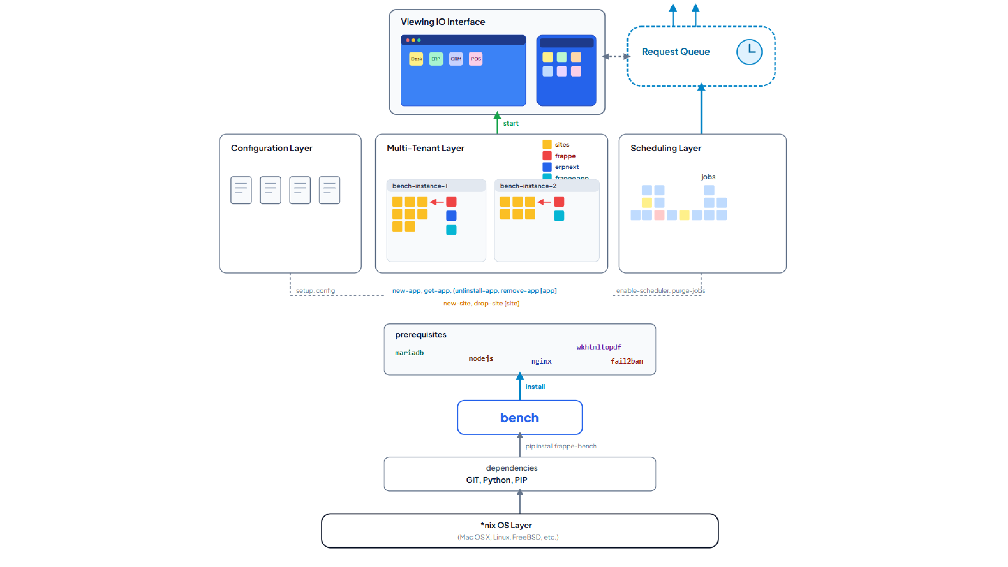
Hình: Kiến trúc hạ tầng tổng quan 5 tầng của Frappe Bench (Từ *nix OS Layer đến Viewing IO Interface)
Kiến trúc hạ tầng tổng quan (như thể hiện trong sơ đồ chuẩn trên) được chia thành 5 phân tầng kỹ thuật:
• Tầng Hệ Điều Hành (*nix OS Layer) & Dependencies: Chạy trên Linux/macOS/Docker, tận dụng phân quyền POSIX và socket, với các nền tảng phụ thuộc là GIT, Python và PIP.
• Tầng Công Cụ (bench) & Prerequisites: Cài qua `pip install frappe-bench`, tự động kết nối và điều khiển 5 dịch vụ nền: MariaDB, Node.js, Nginx, Wkhtmltopdf và Fail2ban.
• Tầng Ba Khối Trung Tâm: Configuration Layer (sinh tệp cấu hình tự động), Multi-Tenant Layer (quản lý các bench-instance chứa sites và apps), và Scheduling Layer (ma trận jobs chạy ngầm).
• Tầng Trên Cùng: Viewing IO Interface (Desk UI Desktop & Mobile) kết nối với Request Queue để điều phối yêu cầu HTTP và tác vụ định kỳ.
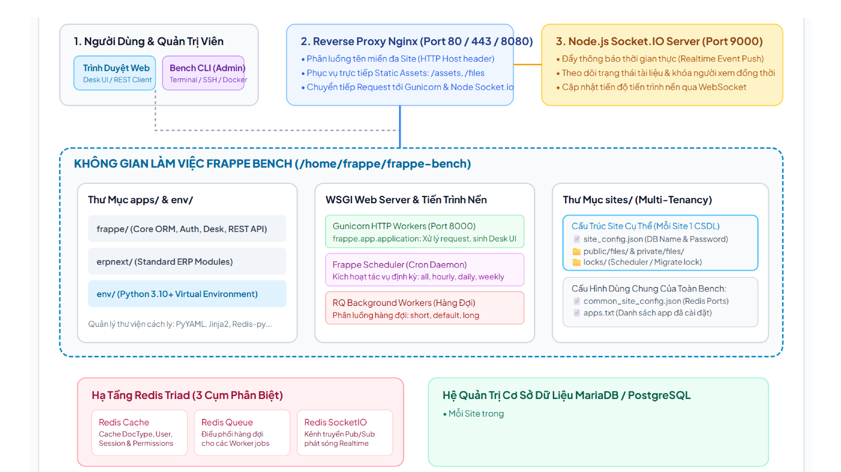
Hình: Không gian làm việc và tiến trình Runtime bên trong Frappe Bench (/home/frappe/frappe-bench)
• Cấu trúc thư mục xương sống:
- apps/: Chứa mã nguồn của toàn bộ các ứng dụng (frappe, erpnext, custom_app).
- sites/: Vùng dữ liệu đa người thuê, chứa cấu hình site_config.json, file đính kèm public/private của từng tenant.
- env/: Môi trường ảo Python Virtualenv cô lập hoàn toàn các thư viện phụ thuộc.
- config/ & logs/: Nơi lưu các file cấu hình tự sinh (nginx.conf, supervisor.conf) và nhật ký vận hành.
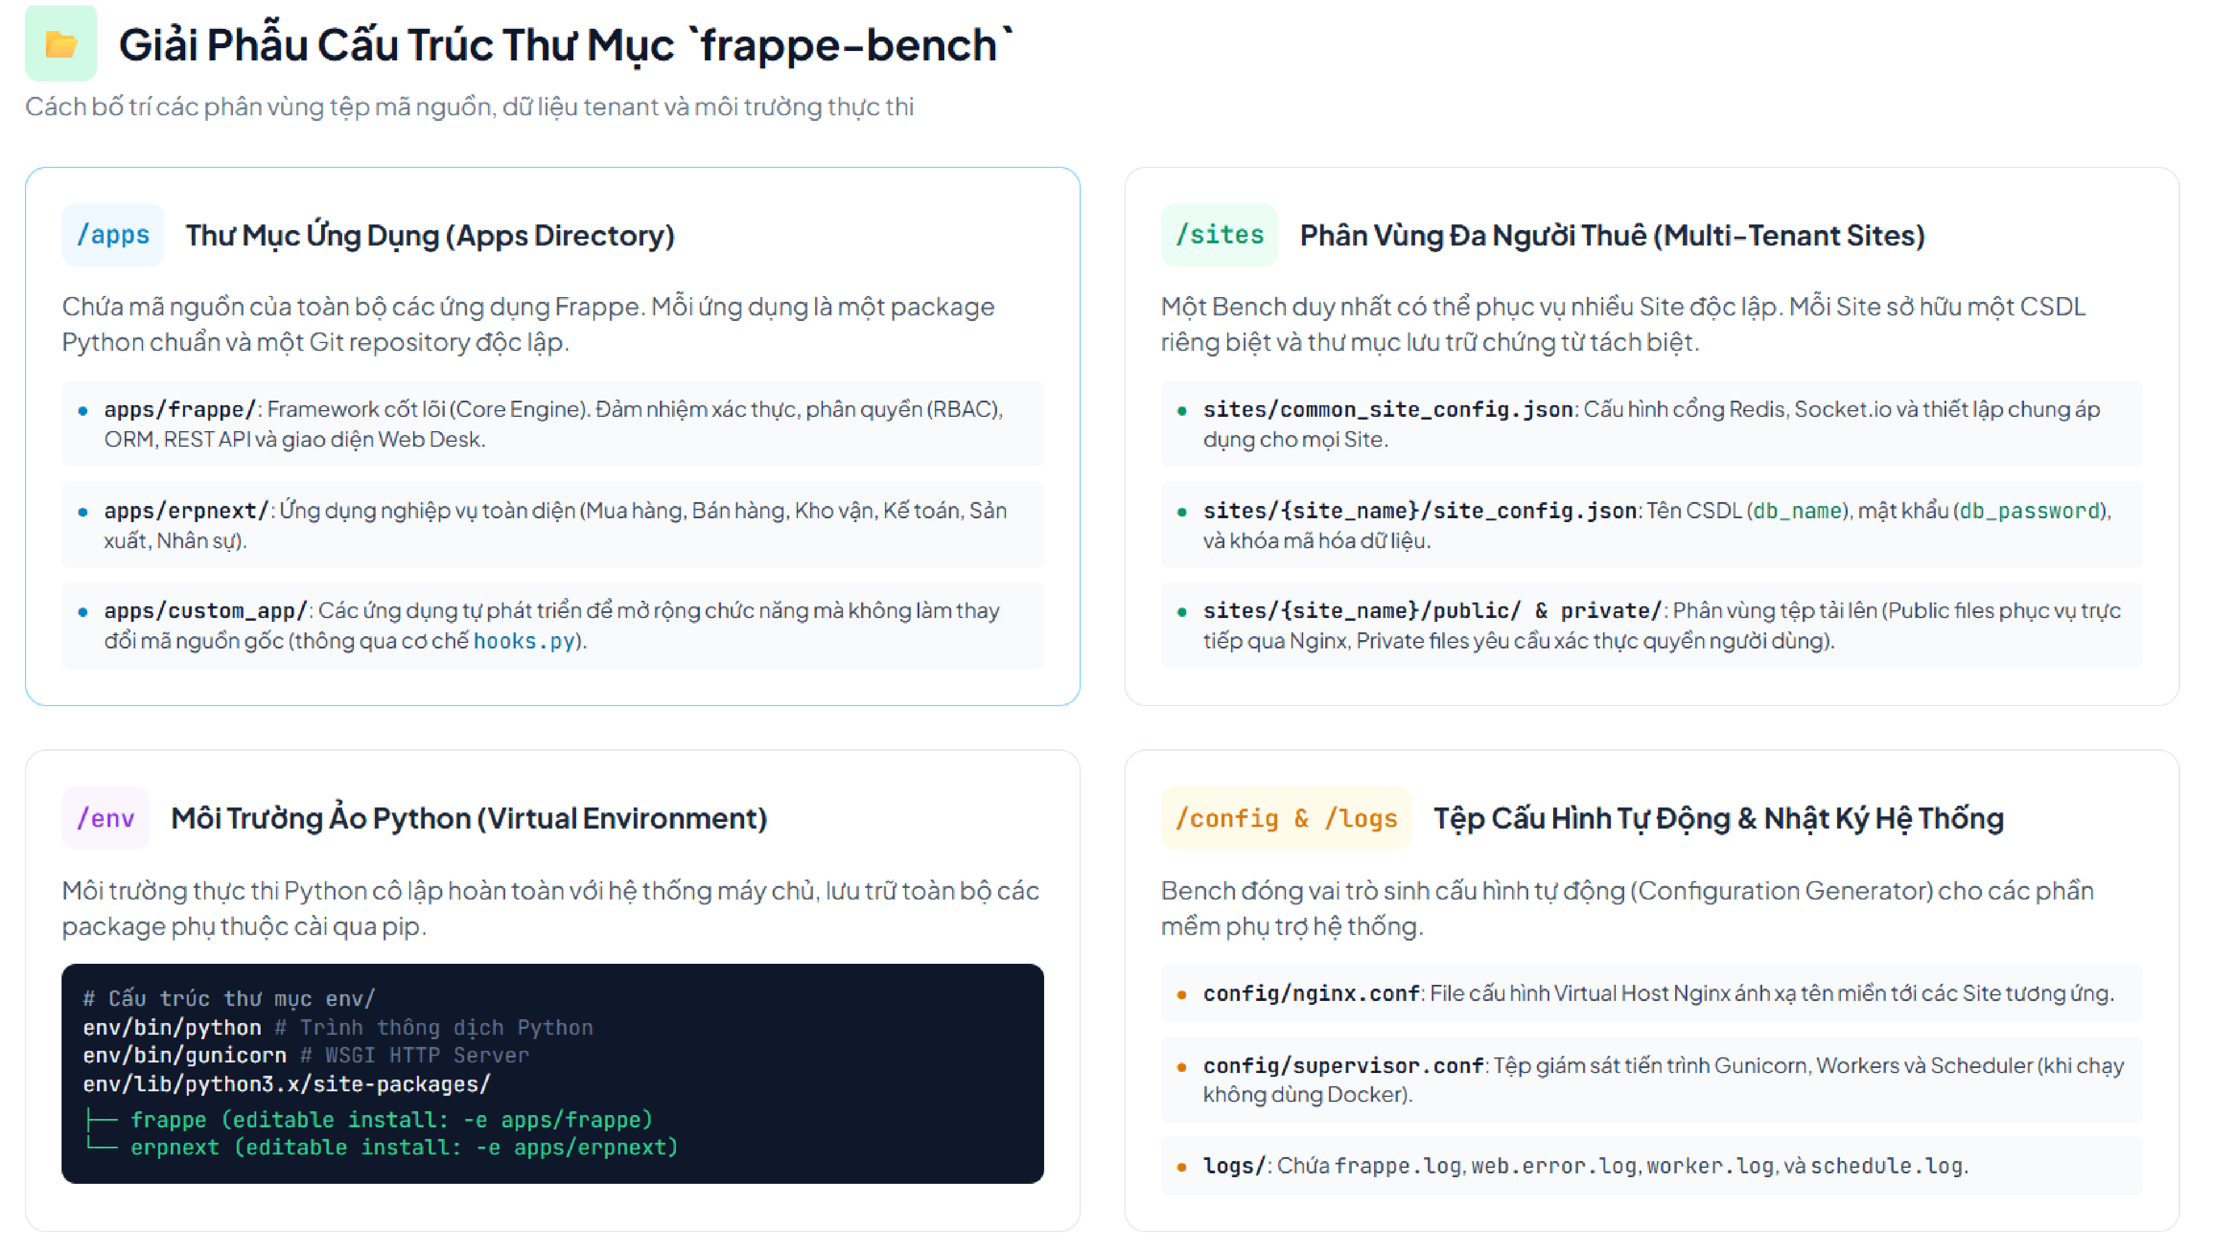
Hình: Giải phẫu chi tiết cấu trúc thư mục frappe-bench
• Lệnh tiêu biểu trong thực tế:
- bench start: Khởi động đồng thời tất cả tiến trình (Web, Redis, Worker, Scheduler).
- bench new-site [site]: Tạo một site mới, cấp phát cơ sở dữ liệu MariaDB riêng biệt.
- bench get-app [repo_url]: Tải mã nguồn app từ Git và cài vào môi trường ảo env/.
- bench --site [site] install-app [app]: Cài đặt và di trú bảng dữ liệu của app vào site chỉ định.
- bench --site [site] migrate: Đồng bộ định nghĩa DocType mới nhất vào các bảng CSDL.
👉 Ý tưởng cốt lõi cho sinh viên: Bench là 'người quản gia' — bản thân Bench không chứa logic nghiệp vụ bán hàng hay kế toán nào, nhiệm vụ của nó là điều phối và cung cấp môi trường sống lý tưởng cho các ứng dụng vận hành.

2. Frappe Framework — Nền Tảng Lập Trình
• Là gì: Frappe Framework là một web framework full-stack mã nguồn mở (Backend bằng Python, Frontend bằng JavaScript/Desk UI) phát triển theo triết lý hướng siêu dữ liệu (metadata-driven) và low-code.
• Vai trò: Cung cấp sẵn toàn bộ các thành phần hạ tầng mà một hệ thống doanh nghiệp cần: Python ORM, tự sinh REST API, hệ thống phân quyền đa cấp theo vai trò (Role-Based Access Control) và đối tượng (User Permissions), giao diện bàn làm việc (Desk UI), quy trình duyệt (Workflow), trình tạo báo cáo (Report Builder), background scheduler và email gateway.
• Điểm mấu chốt: ERPNext được xây dựng 100% dựa trên Frappe Framework. Frappe đóng vai trò xây dựng 'khung xương kỹ thuật', còn ERPNext chỉ đơn thuần khai báo thêm các 'DocType nghiệp vụ' (như Hóa đơn, Đơn đặt hàng, Sổ cái kế toán).
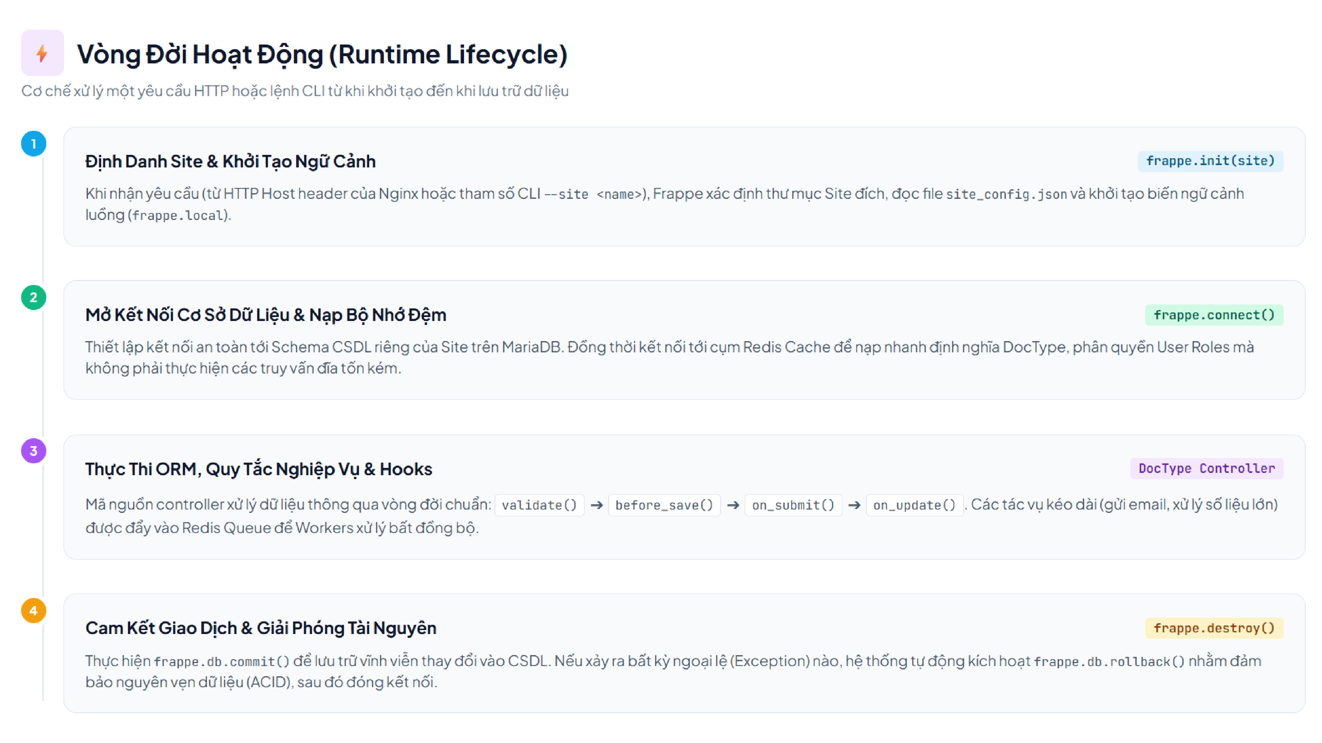
Hình: Vòng đời hoạt động (Runtime Lifecycle) xử lý yêu cầu của Frappe Framework
Mọi yêu cầu tương tác qua Frappe Framework đều trải qua chuỗi vòng đời 4 bước nghiêm ngặt:
1. Định danh Site & Khởi tạo ngữ cảnh (frappe.init): Xác định site qua HTTP Host header hoặc tham số CLI, nạp site_config.json và khởi tạo biến luồng frappe.local.
2. Mở kết nối CSDL & Nạp Cache (frappe.connect): Mở connection pool tới CSDL MariaDB riêng của site và truy xuất metadata siêu tốc từ Redis Cache.
3. Thực thi ORM & Hooks (DocType Controller): Xử lý dữ liệu qua chuỗi validate() ➔ before_save() ➔ on_submit(). Đẩy các việc nặng vào Redis Queue.
4. Cam kết giao dịch & Giải phóng tài nguyên (frappe.destroy): Gọi frappe.db.commit() ghi đĩa an toàn (hoặc rollback() nếu lỗi), bảo toàn nguyên vẹn dữ liệu chuẩn ACID.
⚖️ So sánh trực quan: Mối quan hệ giữa Frappe và ERPNext giống hệt như Django và một Website viết bằng Django. Tuy nhiên, Frappe vượt trội hơn ở chỗ nó tích hợp sẵn giao diện quản trị Admin Desk, hệ thống phân quyền và API tự sinh mà không cần lập trình viên phải tự viết template HTML.

3. DocType — Viên Gạch Cơ Bản Của Hệ Thống
• Là gì: DocType (Document Type) là đơn vị mô hình dữ liệu căn bản nhất trong Frappe. Một DocType định nghĩa đồng thời 4 yếu tố: Bảng trong CSDL MariaDB + Màn hình Form/List nhập liệu + Bộ điều khiển logic nghiệp vụ (Python/JS) + Ma trận phân quyền RBAC.
• Đặc biệt: Triết lý 'Everything in Frappe is a DocType' (Tất cả mọi thứ đều là DocType). Kể cả bản thân thực thể 'DocType' cũng được quản lý như một DocType (tính chất siêu hình học - metadata). Từ Customer, Supplier, Sales Invoice, User đến Role, Permission... tất cả đều là các DocType.
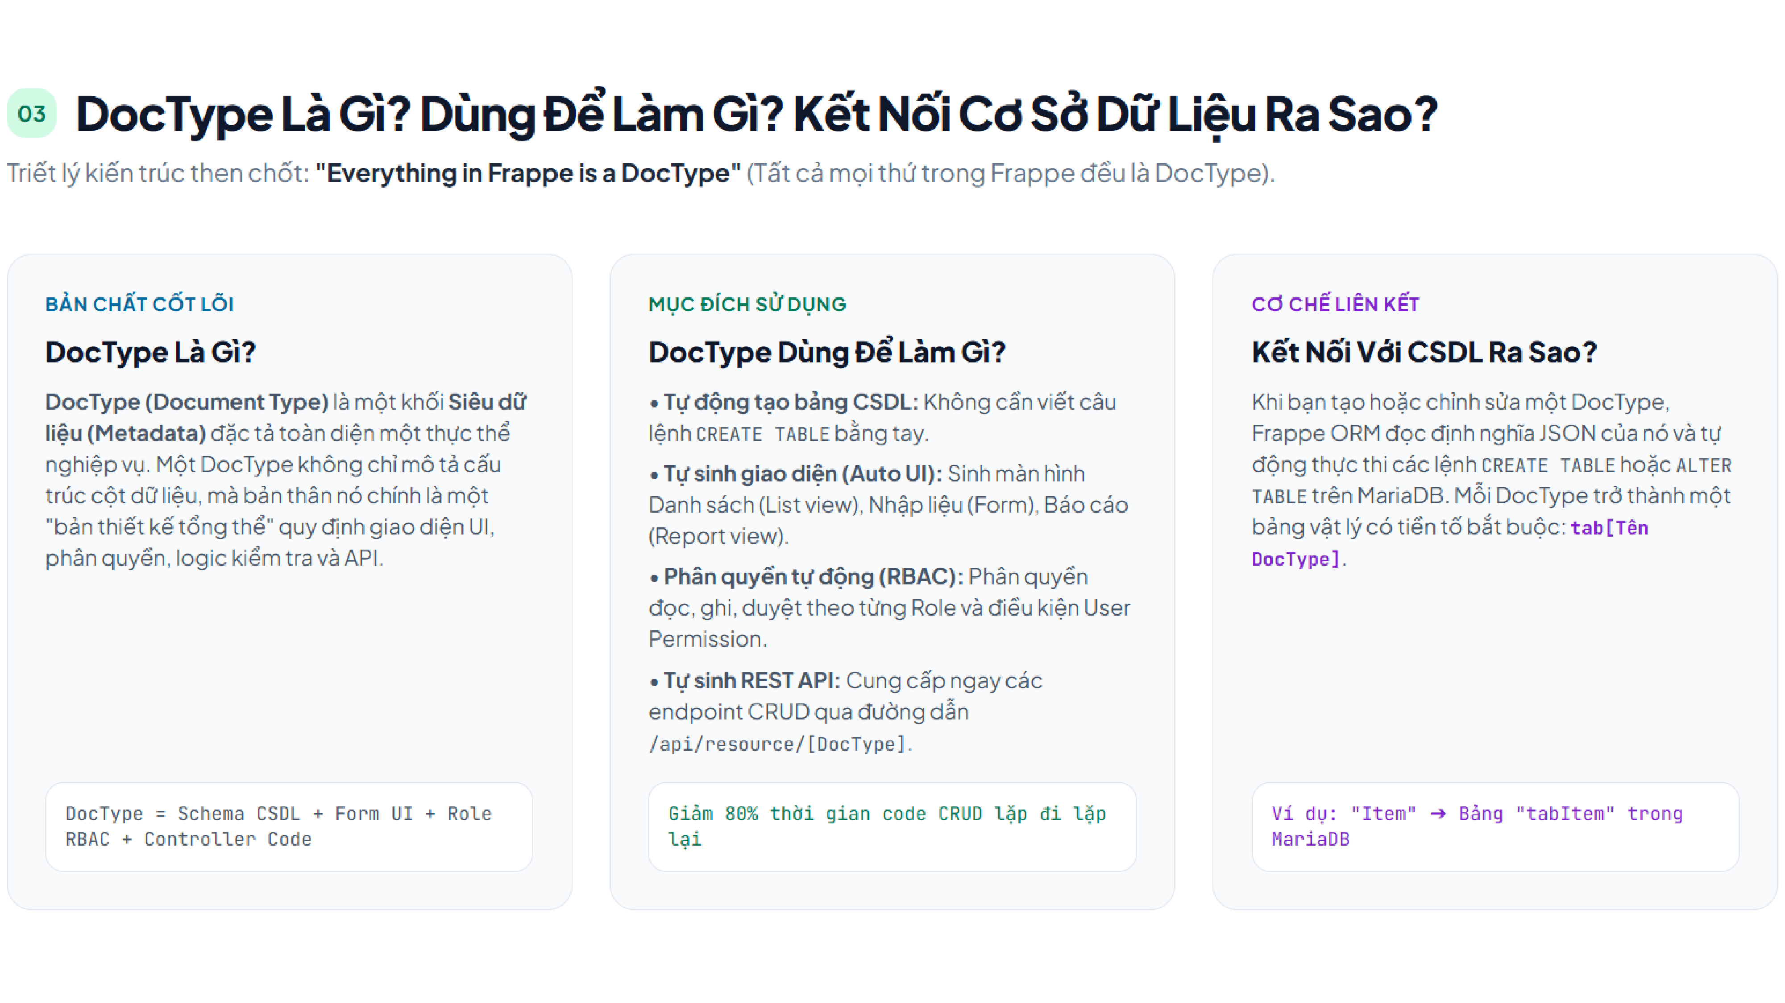
Hình: Bản chất cốt lõi, mục đích sử dụng và cơ chế kết nối CSDL của DocType
• Các thành phần cấu thành nên một DocType:
- Fields (Trường dữ liệu): Định nghĩa các cột thông tin (Data, Int, Currency, Date, Text...).
- Links (Khóa ngoại logic): Liên kết quan hệ giữa các DocType mà không phụ thuộc vào ràng buộc cứng của database engine.
- Child Table (Bảng con): Chứa các dòng chi tiết danh mục hàng hóa (liên kết với cha bằng parent, parentfield, parenttype).
- Naming Series: Quy tắc sinh mã tự động cho chứng từ (ví dụ: PO-.YYYY.-.#####).
- Permissions: Quy định cụ thể Role nào được quyền Đọc, Viết, Tạo, Nộp duyệt, Hủy bỏ.
- Server Script & Client Script: Code Python kiểm tra tính hợp lệ ở backend và code JS tăng cường trải nghiệm ở giao diện Desk.
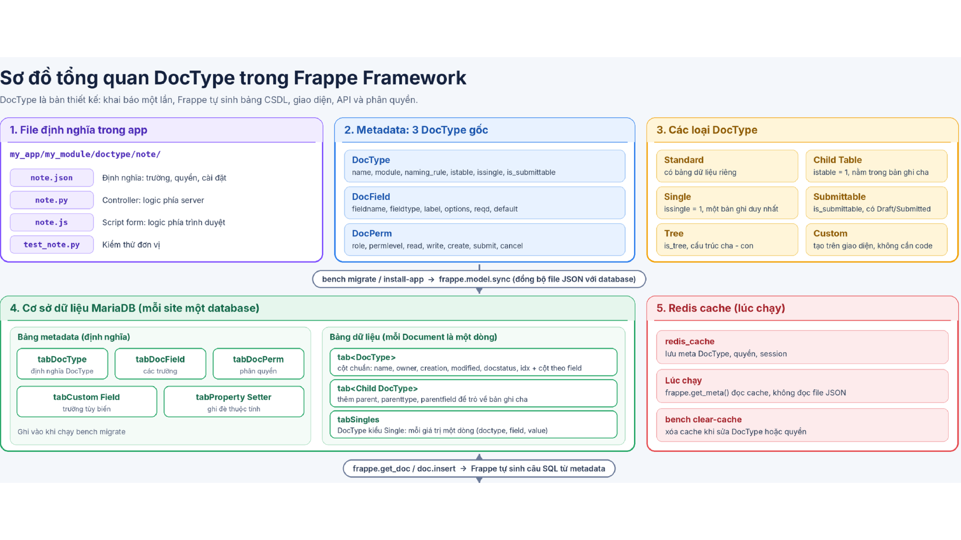
Hình: Sơ đồ tổng quan kiến trúc DocType trong Frappe Framework (File định nghĩa, Metadata gốc, Phân loại, CSDL MariaDB và Redis Cache)
Phân tích chuyên sâu sơ đồ DocType (Hình trên):
1. File định nghĩa trong app: Mỗi DocType gồm bộ 4 tệp ([doctype].json đặc tả schema, [doctype].py xử lý server, [doctype].js xử lý form client, test_[doctype].py kiểm thử).
2. Ba DocType gốc (Metadata): Hệ thống khởi nguồn từ 3 hạt nhân: DocType (định nghĩa thực thể), DocField (định nghĩa trường), DocPerm (định nghĩa quyền).
3. Phân loại DocType: Gồm Standard (bảng riêng), Child Table (nằm trong cha), Single (bảng 1 dòng lưu cài đặt), Submittable (chứng từ có luồng duyệt), Tree (cấu trúc phân cấp cha con), và Custom (tạo nhanh trên giao diện).
4. Cơ sở dữ liệu MariaDB: Mỗi site một CSDL riêng; bảng thực thể có tiền tố `tab[DocType]`, bảng con `tab[Child DocType]`, và bảng `tabSingles`.
5. Redis Cache: Nạp siêu dữ liệu (metadata) vào RAM qua hàm frappe.get_meta() để tăng tốc xử lý và tự xóa cache khi sửa cấu trúc.
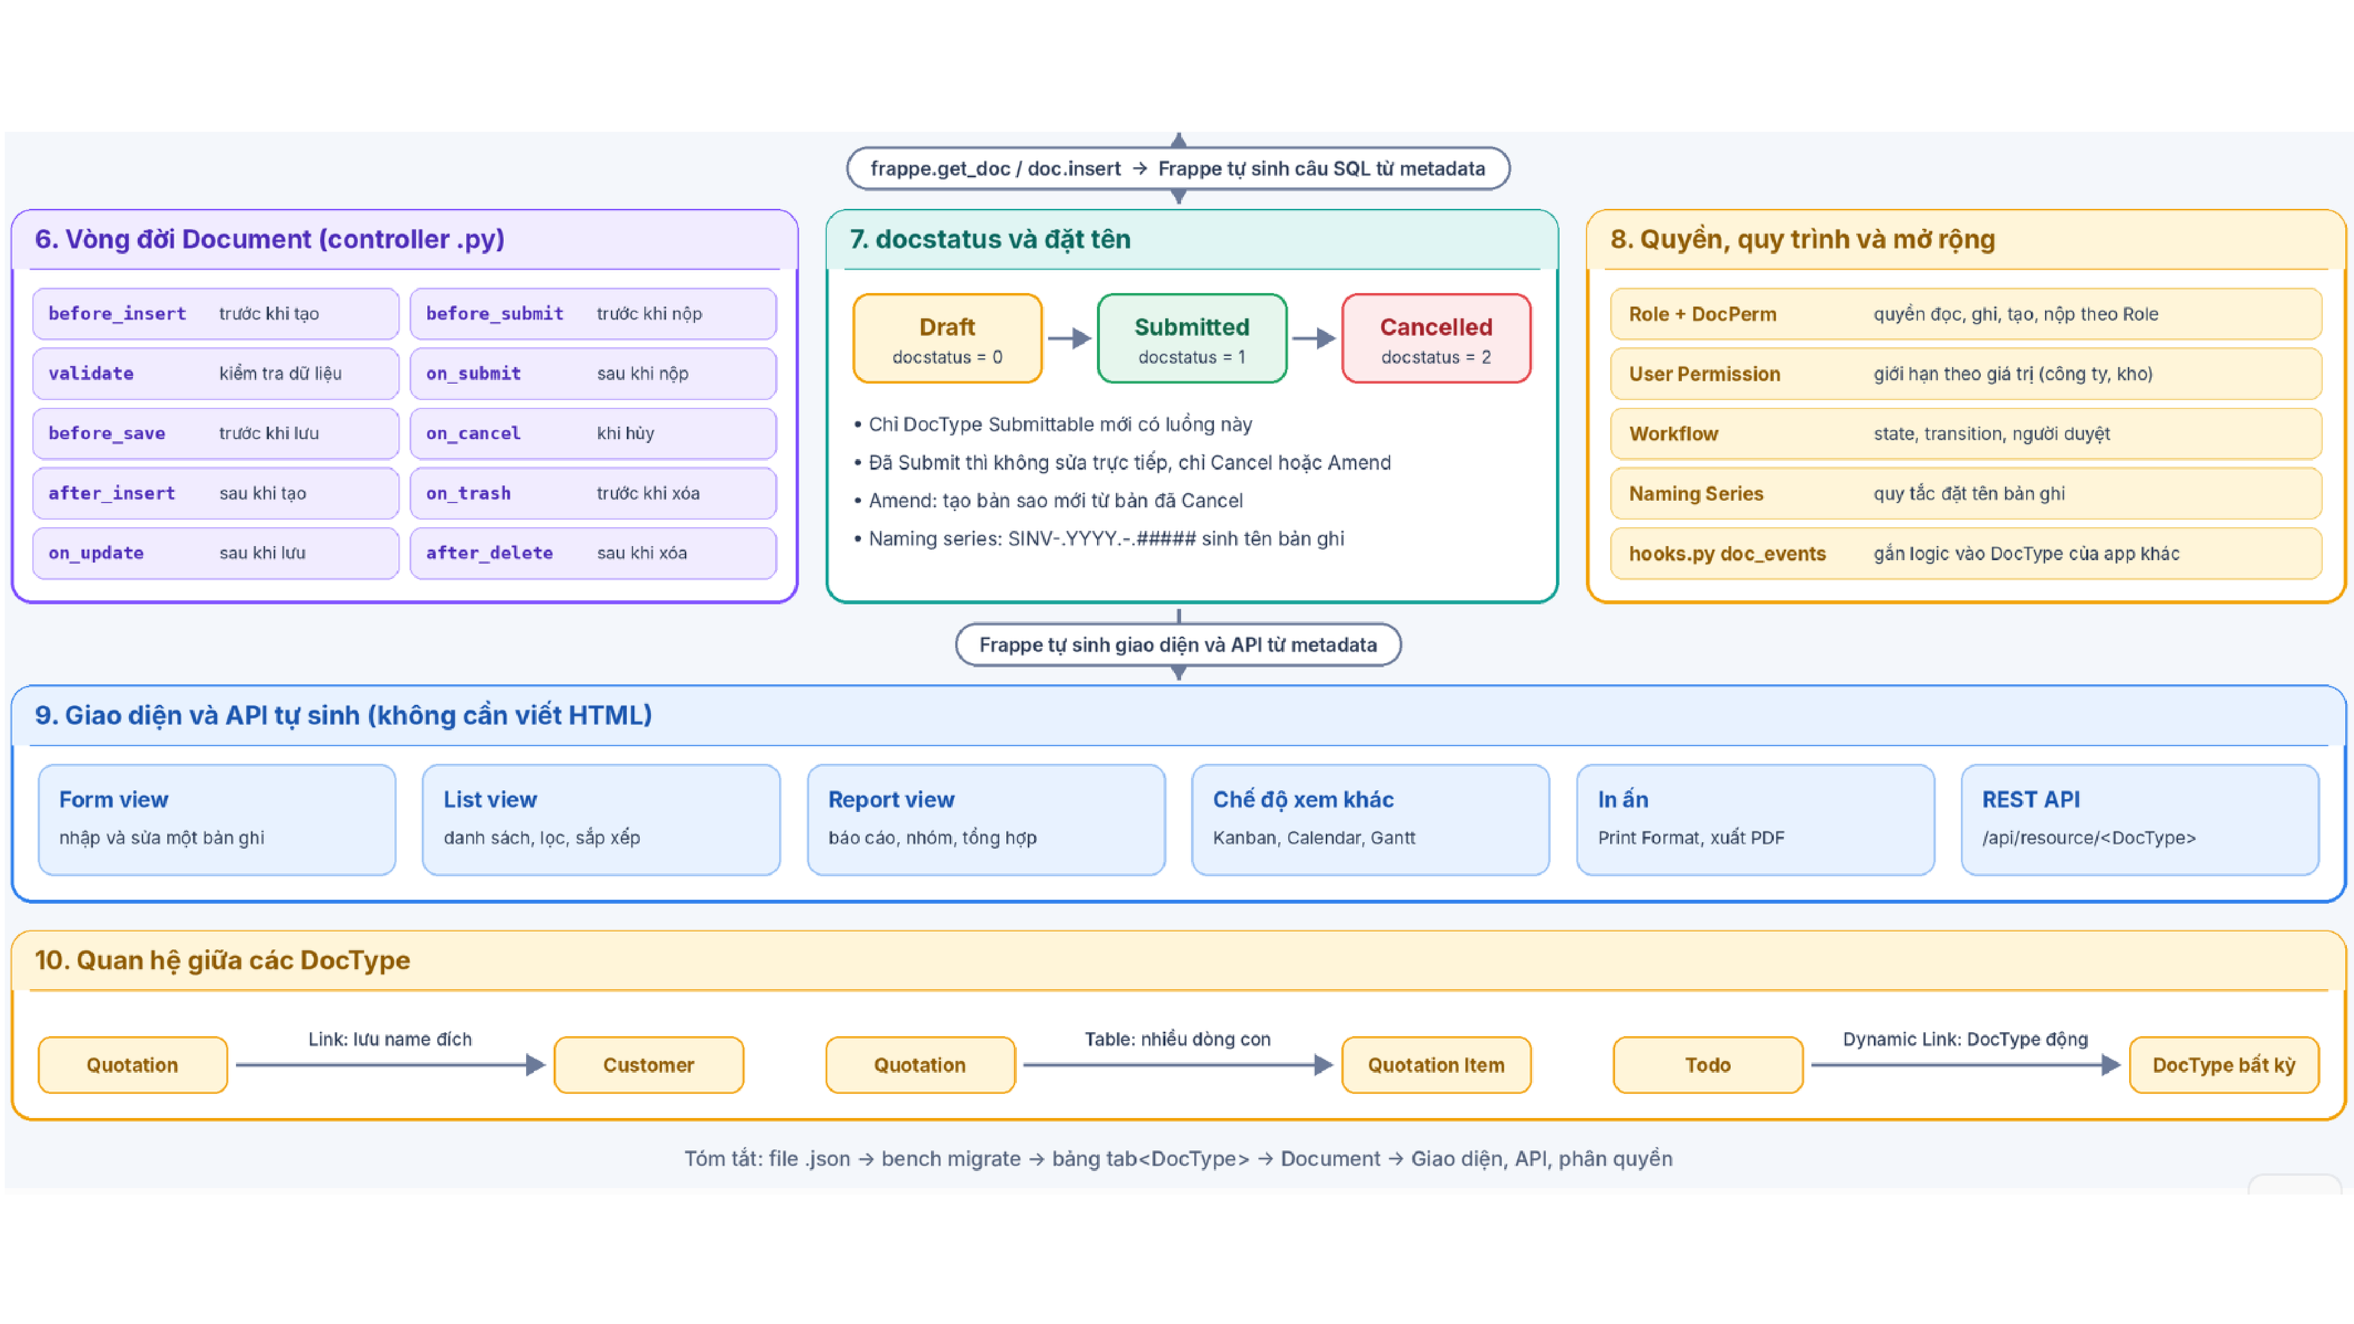
Hình: Sơ đồ vòng đời Document, trạng thái docstatus, quyền hạn, giao diện tự sinh và quan hệ giữa các DocType
Cơ chế vận hành và vòng đời DocType (Hình trên):
6. Vòng đời Document (.py): Chuỗi hooks tự động kích hoạt: before_insert ➔ validate ➔ before_save ➔ on_update ➔ before_submit ➔ on_submit ➔ on_cancel ➔ on_trash.
7. Trạng thái docstatus: 0 = Bản nháp (Draft), 1 = Đã nộp/duyệt (Submitted - khóa sửa trực tiếp), 2 = Đã hủy (Cancelled - cho phép tạo bản sao sửa đổi Amend).
8. Quyền và mở rộng: Kết hợp Role + DocPerm, User Permission (giới hạn theo kho/công ty), Workflow nhiều cấp duyệt, và hooks.py gắn logic chéo.
9. Giao diện và API tự sinh: Tự sinh Form view nhập liệu, List view danh sách, Report view báo cáo tổng hợp, bản in Print Format và các endpoint REST API chuẩn.
10. Quan hệ giữa các DocType: Liên kết Link 1-nhiều (Quotation ➔ Customer), quan hệ bảng con 1-nhiều (Quotation ➔ Quotation Item), và Dynamic Link linh hoạt.
👉 Ý tưởng cốt lõi cho sinh viên: Hiểu được DocType chính là hiểu được bí mật lớn nhất của Frappe: Cách hệ thống biến một định nghĩa dữ liệu thuần túy (file JSON) thành một ứng dụng web hoàn chỉnh, có bảng CSDL, form nhập liệu, bảo mật và API mà lập trình viên gần như không cần viết một dòng SQL hay HTML nào.

4. Site — Thực Thể Vận Hành (Multi-Tenant)
• Là gì: Một Site là một thể hiện vận hành độc lập (isolated tenant instance). Mỗi Site tương ứng với: Một cơ sở dữ liệu MariaDB riêng biệt + Một file cấu hình site_config.json riêng + Thư mục lưu trữ tệp đính kèm (public/private files) riêng.
• Vai trò: Hiện thực hóa kiến trúc Đa người thuê (Multi-Tenancy). Một Bench duy nhất có thể chứa và phục vụ hàng trăm Site cùng lúc. Mỗi Site là một doanh nghiệp hoàn toàn độc lập, có tên miền riêng và dữ liệu cô lập tuyệt đối.
• Minh họa thực tế: Hai site `site_cuahang.local` và `site_truonghoc.local` cùng chạy chung trên một Bench, dùng chung bộ mã nguồn ERPNext, nhưng database của cửa hàng và trường học hoàn toàn riêng biệt, nhân viên bên này không bao giờ xem được dữ liệu bên kia.
👉 Ý tưởng cốt lõi cho sinh viên: App là mã nguồn (dùng chung cho mọi người), Site là dữ liệu (cô lập riêng biệt cho từng khách hàng). Bạn chỉ cần viết một App một lần duy nhất, sau đó có thể cài App đó lên bao nhiêu Site tùy thích mà không cần nhân bản mã nguồn.

5. App — Gói Phần Mềm Cài Vào Site
• Là gì: App là một package Python chuẩn hóa chứa các DocTypes, module nghiệp vụ, logic điều khiển, giao diện và báo cáo. App được đưa vào Bench bằng lệnh `bench get-app`, sau đó được cài đặt lên từng Site cụ thể thông qua lệnh `bench --site [tên_site] install-app [tên_app]`.
• Phân loại cấu trúc phân tầng:
1. frappe (Lõi nền tảng): Bắt buộc phải có trong mọi Bench, cung cấp các hạt nhân framework.
2. erpnext (Ứng dụng nghiệp vụ): Cung cấp các phân hệ chuẩn ERP (Bán hàng, Mua hàng, Kho, Kế toán, Sản xuất).
3. custom_app (Ứng dụng mở rộng do lập trình viên/sinh viên tự viết): Chứa các tính năng đặc thù (như AI Agent, tích hợp cổng thanh toán MoMo/VNPay, OMS đa kênh).
👉 Ý tưởng cốt lõi cho sinh viên: Kiến trúc Plug-in (Cắm - Rút) hoàn hảo: Bạn muốn mở rộng chức năng hệ thống? Hãy tạo một App mới và cài vào Site. TUYỆT ĐỐI KHÔNG BAO GIỜ sửa trực tiếp mã nguồn trong lõi Frappe hay ERPNext, vì việc đó sẽ làm vỡ hệ thống khi cập nhật phiên bản mới.

6. ERPNext — Ứng Dụng Nghiệp Vụ Trên Cùng
• Là gì: ERPNext là một ứng dụng Frappe hoàn chỉnh và toàn diện nhất thế giới, đóng gói hàng trăm DocTypes và module nghiệp vụ: Kế toán tài chính (Accounting), Bán hàng (Selling), Mua hàng (Buying), Quản lý kho vận (Stock), Quản lý sản xuất (Manufacturing), Nhân sự tiền lương (HR), Quản lý quan hệ khách hàng (CRM), và Quản lý dự án (Projects)...
• Vai trò: Biến toàn bộ nền tảng kỹ thuật phức tạp bên dưới thành một giải pháp ERP thực tiễn, phục vụ công tác điều hành sản xuất kinh doanh cho doanh nghiệp.
🎯 KẾT NỐI TRỌN VẸN TOÀN BỘ HỆ THỐNG: ERPNext (App nghiệp vụ) được cài đặt lên một Site (Database độc lập), vận hành trơn tru nhờ nền tảng Frappe Framework, toàn bộ các quy trình nghiệp vụ được mô hình hóa nhất quán bằng DocType, và tất cả được điều phối nhịp nhàng bởi Bench trên hạ tầng công nghệ Python, MariaDB và Redis.

